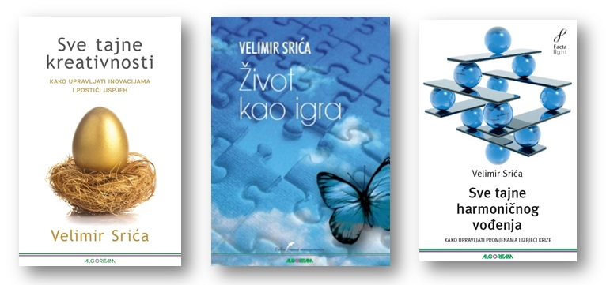
narudžbenica.

Ovom narudžbenicom naručujem :

AUTOR | KNJIGA | CIJENA | BROJ NARUČENIH KOMADA
Velimir Srića | PAKET TRI KNJIGE | 85 eura
Velimir Srića | ŽIVOT KAO IGRA | 35 eura
Velimir Srića | SVE TAJNE KREATIVNOSTI | 25 eura
Velimir Srića | BIBLIJA MODERNOG VOĐE | 29 eura

* cijena ne uključuje PDV 5%
* cijena uključuje poštarinu unutar Hrvatske, za inozemstvo poštarina se doplaćuje
* za naručenih 5-9 komada odobravamo popust 5%, 10 i više komada 10%

Ime i prezime:
Naziv tvrtke:
Adresa:
OIB:
E-mail:
Telefon:
* ukoliko naručujete knjige osobno, a ne putem tvrtke, ostavite prazne podatke o tvrtci i OIB-u

Molimo Vas da popunjeni obrazac pošaljete na e-mail adresu: ana@velimirsrica.com. Nakon primljene narudžbenice, poslat ćemo Vam ponudu.

